# Instalación de un OS

Para poder instalar un sistema operativo en un dispositivo Raspberry, será necesario una tarjeta micro SD (de 8 Gb como mínimo), un adaptador de MicroSD a SD o USB, y un ordenador con conexión a internet. Una vez se tienen estos elementos, es necesario descargar el programa encargado de la instalación de sistemas operativos para cualquier modelo de *Raspberry Pi* [*Raspberry PI Imager*](https://www.raspberrypi.com/software/), e introducir la SD mediante un adaptador al PC con el que se vaya a trabajar.

Después de instalar el programa se abre la ventana mostrada en la Figura 1.1 y se hará clic en el botón que dice *choose os*, o lo que es lo mismo seleccionar sistema operativo, y se desplegará una nueva ventana con los tipos de sistemas operativos disponibles en la herramienta (Figura 1.2).

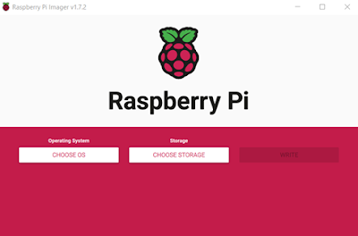

Figura ..- Menú principal de Raspberry Pi Imager

Dependiendo del modelo de la Raspberry Pi es recomendable la instalación de cierto tipo de sistemas operativos, si es un modelo nuevo, como la *Raspberry Pi 4B*, la instalación recomendad es la primera de ellas.  Por lo que el sistema operativo elegido e instalado para este proyecto es el recomendado (Figura 1.2).

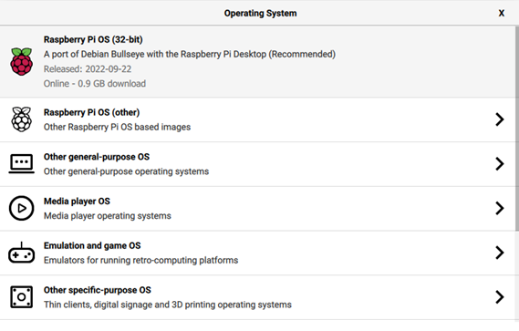

Figura ..- Ventana inicial selección de OS

Después de haber seleccionado el Sistema Operativo, habrá que hacer clic en el botón *Choose Storage*, el cual nos abrirá una ventana, donde se listan todas las unidades SD conectadas al ordenador donde se está ejecutando la aplicación, y se seleccionará la unidad que hayamos introducido en el PC anteriormente (En este caso, una SD de 32 GB. Como se muestra en la Figura 1.3).

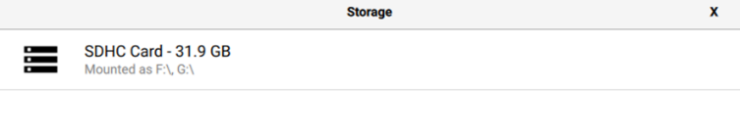

Figura ..- Listado de SD’s disponibles

El último paso a dar es introducir la configuración inicial del OS, que se hace haciendo clic en el botón de la rueda dentada, como se puede observar en la Figura 1.4 marcado en un recuadro rojo.

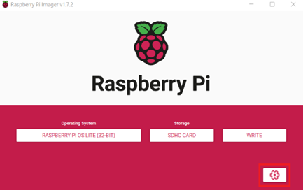

Figura ..- Nuevo menú principal

Se desplegará una nueva ventana emergente titulada *Advanced Options*. En ella se introducirán los parámetros mostrados en la Figura 1.5. Dónde se encuentra, la habilitación de la comunicación mediante *SSH* con otros dispositivos, la denominación de un nombre personalizado para el dispositivo, la conexión *WIFI* y el establecimiento de la hora y teclado en la zona geográfica.

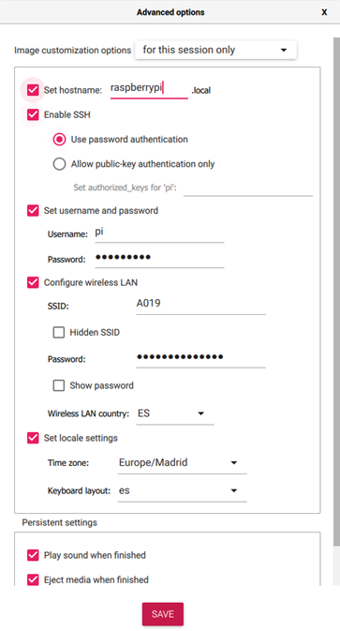

Figura ..- Ventrana Advanced Options

Finalmente, se le dará a *Save*, y después a *write*, y el programa comenzará con la escritura del sistema operativo en la tarjeta SD especificada. Solo quedaría introducir la tarjeta *micro SD* en el *slot* trasero de la *Raspberry PI*.